Приложение 1
к распоряжению
администрации
города Красноярска
от _____________ № ________

СВЕДЕНИЯ
о границах публичного сервитута

Местоположение границ  публичного сервитута | Красноярский край, городской округ город Красноярск
Система координат | МСК-167, зона 4
Метод определения координат | аналитический метод
Площадь земельного участка | 1 302 кв. м
Средняя квадратическая погрешность положения характерной точки (Mt), м | 0,1
Обозначение характерных  точек границ | Координаты, м
Обозначение характерных  точек границ | Х | Y
1 | 2 | 3
1 | 638062.17 | 79080.46
2 | 638062.87 | 79056.28
3 | 638066.69 | 79056.26
4 | 638067.89 | 79056.53
5 | 638067.36 | 79074.40
6 | 638083.93 | 79068.49
7 | 638085.53 | 79073.26
8 | 638066.15 | 79080.16
1 | 638062.17 | 79080.46
9 | 638055.92 | 79218.38
10 | 638058.28 | 79213.09
11 | 638059.92 | 79216.68
12 | 638060.49 | 79216.38
13 | 638058.60 | 79209.32
14 | 638060.06 | 79208.16
15 | 638061.35 | 79211.00
16 | 638084.02 | 79201.10
17 | 638082.50 | 79197.58
18 | 638090.11 | 79200.89
19 | 638096.09 | 79197.67
1 | 2 | 3
20 | 638099.81 | 79193.86
21 | 638077.33 | 79185.76
22 | 638075.44 | 79181.19
23 | 638066.56 | 79177.97
24 | 638057.41 | 79181.84
25 | 638040.86 | 79175.96
26 | 638041.46 | 79173.79
27 | 638035.95 | 79173.54
28 | 638034.15 | 79175.61
29 | 638034.02 | 79180.53
30 | 638049.58 | 79185.07
31 | 638055.32 | 79197.71
32 | 638049.16 | 79210.48
9 | 638055.92 | 79218.38
33 | 638087.38 | 79195.72
34 | 638085.49 | 79194.97
35 | 638086.22 | 79193.09
36 | 638088.09 | 79193.81
33 | 638087.38 | 79195.72

Схема расположения границ публичного сервитута
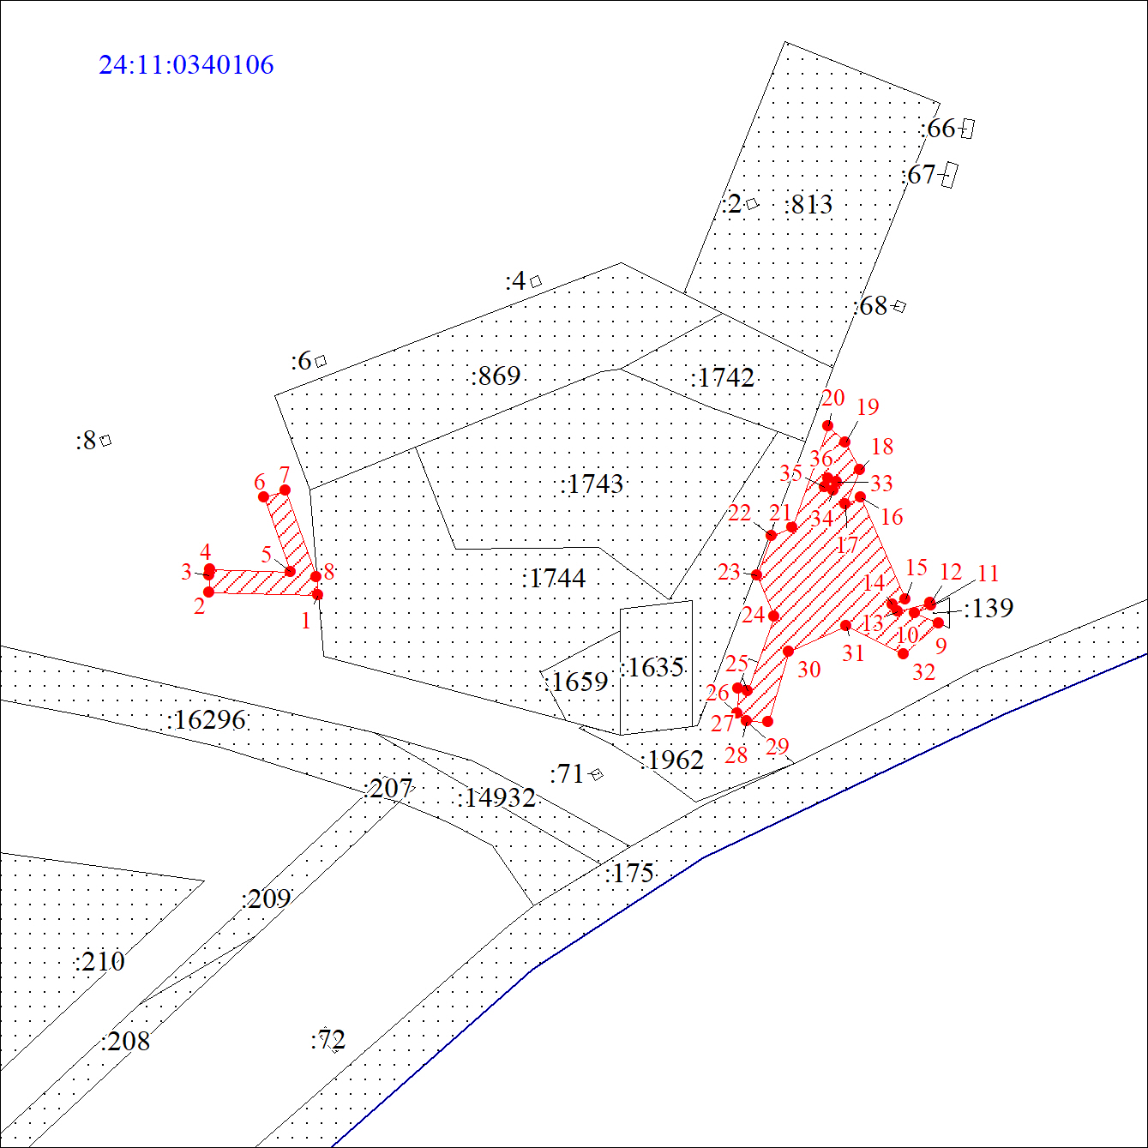
Масштаб 1:1500
Условные обозначения:
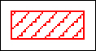 | – проектные границы публичного сервитута;
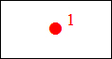 | – характерная точка границы публичного сервитута;
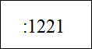 | – надписи кадастрового номера земельного участка, сведения о котором содержатся в ЕГРН;
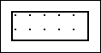 | – существующая часть границы, имеющиеся в ЕГРН сведения о которой достаточны для определения ее местоположения;
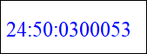 | – обозначение кадастрового квартала;
 | – границы кадастрового квартала.

